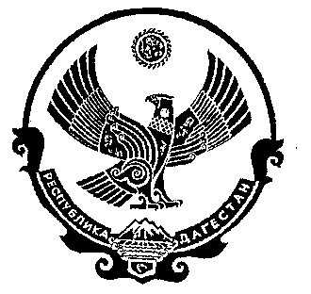
РЕСПУБЛИКА ДАГЕСТАН

СОБРАНИЕ ДЕПУТАТОВ МУНИЦИПАЛЬНОГО РАЙОНА «ДЕРБЕНТСКИЙ РАЙОН»

368600, г. Дербент, ул. Гагарина, 23 тел: 4-31-75

« 18»ноября 2020 г. №34/8

РЕШЕНИЕ
«О прекращении полномочий главы МР «Дербентский район»
В соответствии со ст.36 и ч.2 ст. 40 Федерального закона от 06.10.2003 №131-ФЗ «Об общих принципах организации местного самоуправления в Российской Федерации», руководствуясьч.2 ст.30 Устава муниципального образования «Дербентский район», Собрание депутатов МР «Дербентский район»,
РЕШИЛО:
- Прекратить полномочия главы МР «Дербентский район» Джелилова Магомеда Халиловича с 12 ноября 2020г., в связи с истечением срока полномочий.
- Опубликовать настоящее решение в газете «Дербентские известия».

Председатель
Собрания депутатов
МР «Дербентский район» Семедов М. А.

